ММ
Муниципальное бюджетное дошкольное образовательное
учреждение д/с «Светлячок»
Смоленского района Смоленской области

(совместно с родителями)

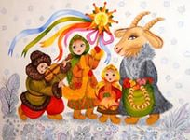
Выполнила воспитатель:
Малашенкова В.В.

Богородицкое 2019 год

Цель: создание условий для знакомства детей с праздником Рождество Христово и связанными с ним обычаями, приобщения к истокам русской народной культуры, воспитания чувства доброжелательности.
Задачи.
Способствовать созданию эмоционально-комфортной обстановки, мотивировать детей на познавательную деятельность. Создать условия для закрепления знания зимних месяцев, праздников, которые отмечаются в январе месяце. Создание условий для творческого и эмоционально – нравственного развития. Создать условия для предупреждения усталости, знакомства с русской народной игрой.
Ход праздника
Ведущий:
Уж ты зимушка-зима,
Зима снежная была,
Зима вьюжная была —
Рождество нам принесла.
В нашей стране с давних времен существовал обычай: на праздник Рождества ходить друг к другу в гости со звездой, поздравлять, дарить подарки и петь колядки. Колядки – это праздничные Рождественские песни. В них рассказывается о рождении Христа. Хозяева всегда угощали конфетами, печеньями. Славят хозяев дома, желают им богатства, хорошего урожая и т.д.
Вот и к нам на праздник Рождества пришли гости! Это ваши родители. (все одеты в костюмы колядовщиков, воспитатель – костюм чёрта)
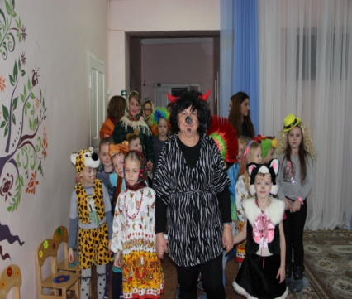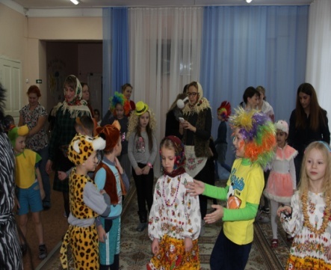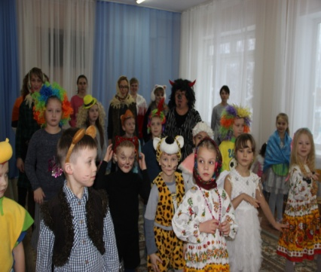
Самый добрый праздник христиан – Рождество Христово. Что такое праздник? Это радостный день, в котором люди поздравляли друг друга. В храме – дома Бога, в эти дни празднично звонят колокола, дети вместе со взрослыми приходят в храм на торжественную службу. Этот праздник празднуем 7 января.
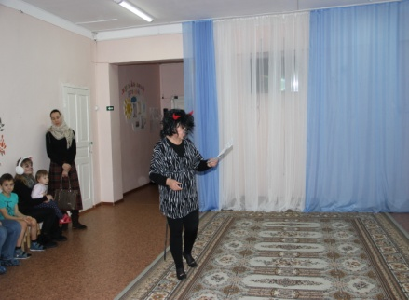
Праздник Божий наступает
Людям радость возвещает
С колокольни слышен звон –
Благовест зовется он (т.е. несет хорошую весть)
- Давайте прочтём стихи:
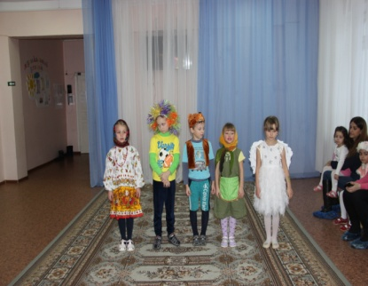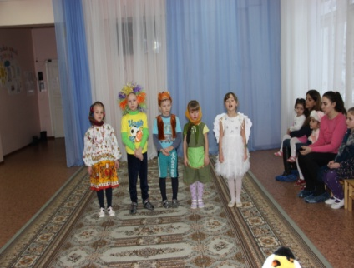
1 ребенок:
Рождество Христово! На душе светло!
Христос родился, солнышко взошло
Небеса так ясны, белый день в ночи:
То младенцу ясли шлет звезда лучи!
2 ребенок:
Рождество наступит скоро – Прочь обиды все и ссоры –
Светлый праздник наступает!
А как рады ребятишки и девчонки и мальчишки:
На Рождественские святки будем петь одни колядки!
Праздновать всегда готовы, праздник Рождество Христова!
Он веселый, добрый, славный, он один из самых главных!
3 ребенок:
Мама елку украшает, зреют в печке пироги
Скоро свечки замигают под звездою из фольги!
Снег пушинками кружится у окошка моего
Будем вместе веселиться: Елка! Праздник! Рождество!
Показ слайдов
В день 7 января родился мальчик Иисус Христос. Он рос послушным и прилежным ребёнком. А когда вырос, то от любви и доброты его всем людям было хорошо.
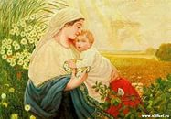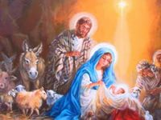
Игра «Ловишки» ( мамы должны догнать своего ребёнка)
Мы к ребятам собирались,
Долго-долго наряжались
Поиграть хотим немножко
Ну, скорей, скорой беги
Да детишек догони.
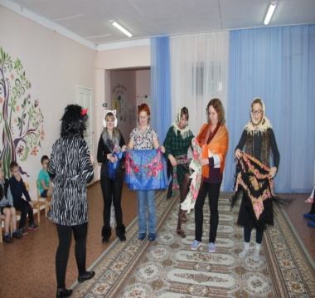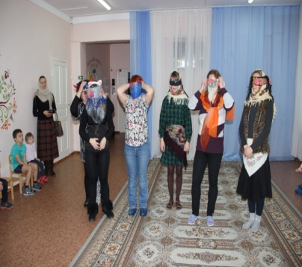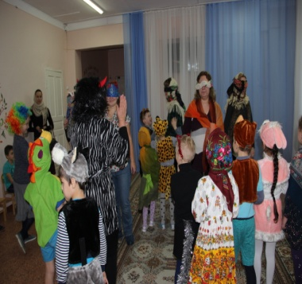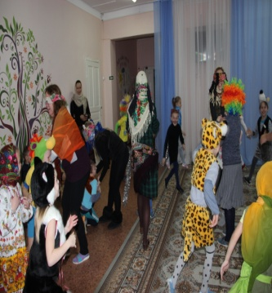
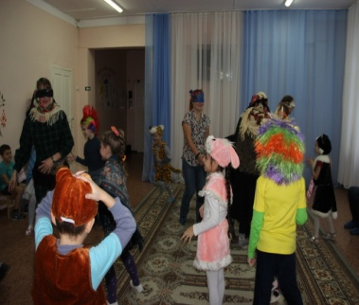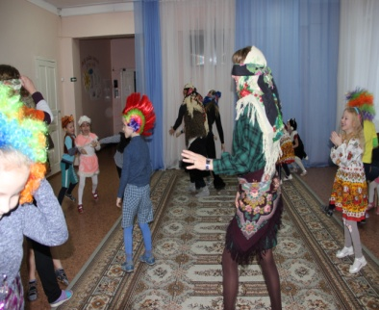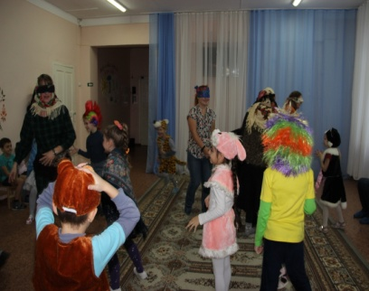
Хоровод под Новогоднюю песню «Дед Мороз и валенки»
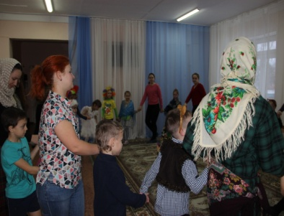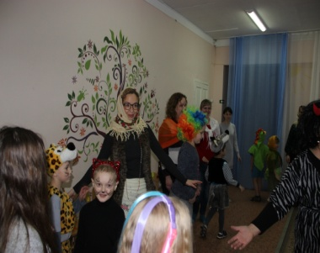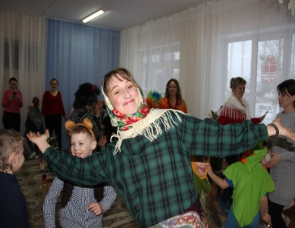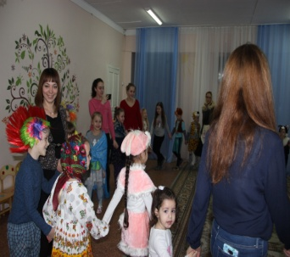
Игры с родителями «Кто больше снимет игрушек с ёлки?»
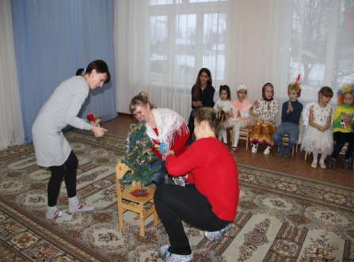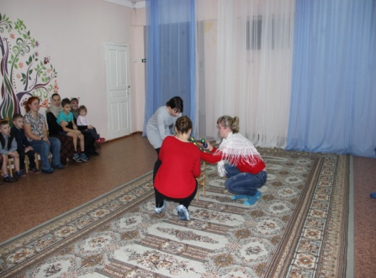
«Кто больше повесит открыток»
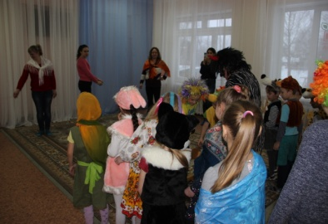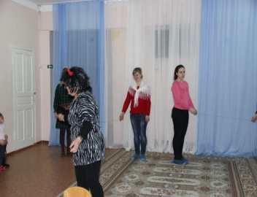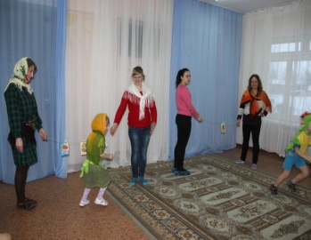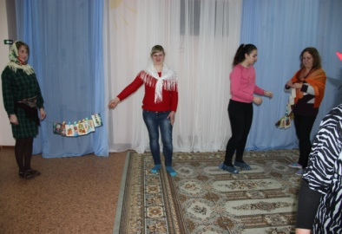
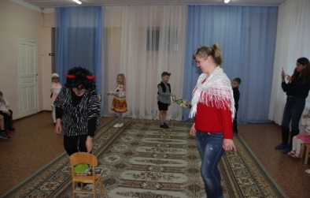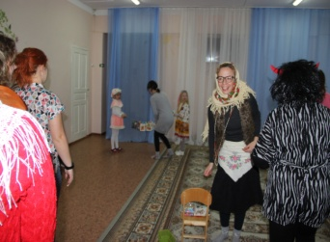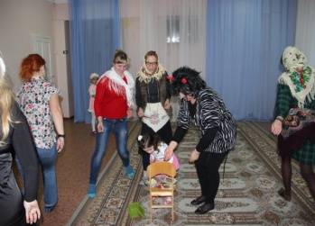
В Рождество Христово люди веселились, гадали. А вы когда-нибудь гадали? А зачем люди гадают? Гадают, чтобы узнать, что же хорошего ждёт в будущем. Ребята, и мы с вами сегодня тоже погадаем.
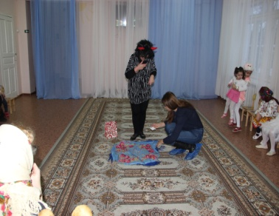Гадание, социоигра.
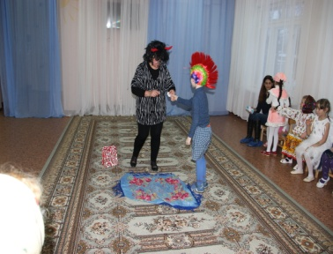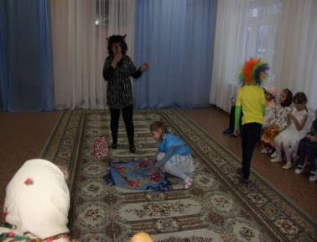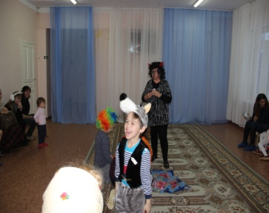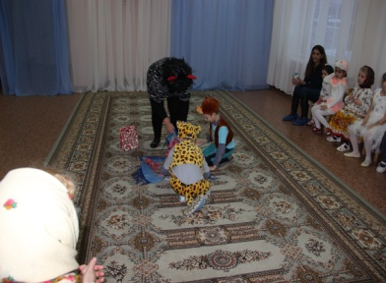
Ребята садитесь на ковёр в кружок, пришла пора погадать и судьбу свою узнать. Вот этот платочек не простой. Он умеет будущее показывать. Вы хотите узнать будущее, и что хорошего ждёт вас? Но правило такое. Мы по очереди будем что-то доставать из-под платка и угадывать, что нас ждёт в будущем. (ребята по очереди достают картинки) Ну вот, будущее узнали. Видите, сколько хорошего нас ждёт впереди, а я вам хочу ещё пожелать добра и благополучия, а ещё передать своё тепло. Давайте передадим частичку тепла, кладите руку друг другу. Видите, сколько добра получилось. Вот это добро мы передадим своим мамам.
- А ещё народ в одежды праздничные наряжался, маски яркие одевали. Как вы думаете, зачем наряжались, маски одевали? (чтобы злых духов отпугивать и настроение праздничное было) нарядятся и идут по домам людей с Рождеством поздравлять, песни пели, которые назывались колядки.
Послушайте мою песню-колядку:
Коляда, коляда – отворяй ворота.
Коляда, коляда – подавай пирога.
Подавай не ломай, а по целому давай.
Рассмотрите слайды:
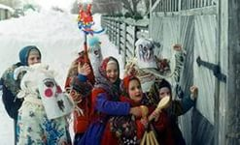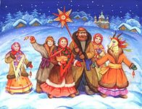
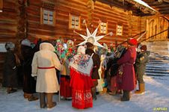
Ребята, а вы хотите покалядовать, сладостей заработать? А вот, что нам для этого нужно, кто знает? Правильно, маски. Пора нам маски одевать и идти колядовать. Возьмите музыкальные инструменты, чтобы подыграть, когда будем петь колядки.
Коляда, коляда отворяй ворота
Сеем, сеем, посеваем
Счастья, радости желаем.
Праздничные игры:
Кто со мной пойдет —
В интересную игру попадет.
А в какую — не скажу,
Как соберетесь, покажу!
- Игра «Донеси, не расплескай» ( 2 ёмкости с водой, две команды, в руках ложки, берут воду и несут, выливают в другую ёмкость)
- «Веселая эстафета» (мячи, обручи, мешок, 2 команды) Игрок бежит в мешке, пролезают через обруч, добегает до черты и бросает мяч в корзину, возвращается на место. Если мяч попал в корзину, получает 1 очко.
- «Удержи груз» Мешочки с песком, 2 команда: донести груз (на голове) не уронив его. Победит тот, кто первый перенесет груз.
- Игра «Снежки» Родители держат корзинки, а дети должны забросить в корзинки снежки.
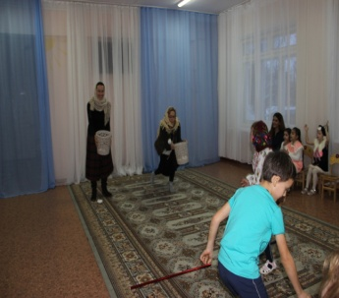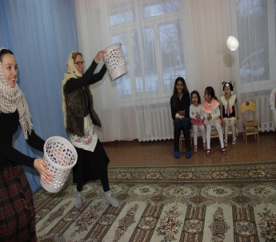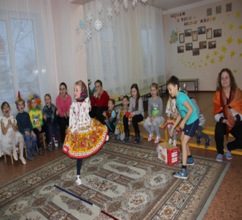
Пляска с родителями «1,2,3.4.5, я пойду сейчас плясать»
"Веселый бубен".
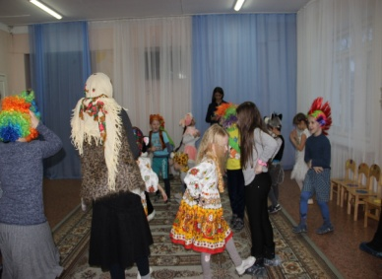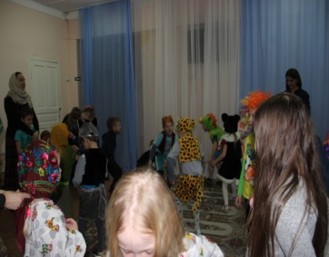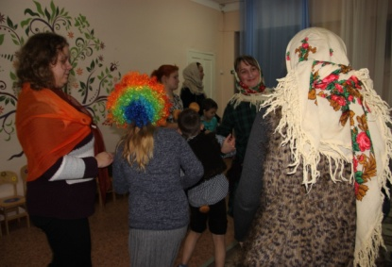
Дети стоят в кругу, передают бубен со словами:
Ты катись, веселый бубен,
Дальше, дальше по рукам,
У кого в руках он будет,
Тот и спляшет "Гопака".
(музыка по выбору воспитателя)
Игра «Перетяжки»
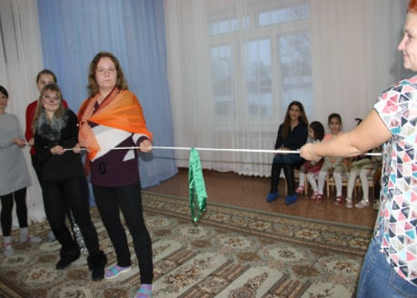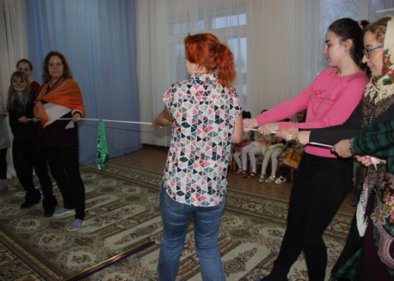
Дети – колядовщики продолжают петь колядки:
- Сею вею, посеваю
С Новым годом поздравляю.
На Новый год, на ново счастье
Уродись пшеница, колос, чечевица,
На поле – копнами, на столе – пирогами.
- Коляда – моляда, прикатила молода
Как на улице мороз примораживает нос
Не велит долго стоять, велит скоро подавать.
Молодцы ребятки, хорошо колядки спели и сладости заработали. (дети и родители садятся за сладкий стол праздновать праздник Рождество)
После сладкого стола воспитатель и дети идут в другие группы с поздравлением.
- Мы пришли колядовать,
Христа рожденье прославлять.
Открывайте сундуки,
Да давайте пятаки!
- С неба ангел к нам спустился
И сказал: "Христос родился!"
Мы пришли Христа прославить,
С Рождеством всех вас поздравить!
- Ангелы поют
И нам радости дают!
И мы радость принимаем -
С РОЖДЕСТВОМ вас поздравляем!
Сладкий стол в группе.
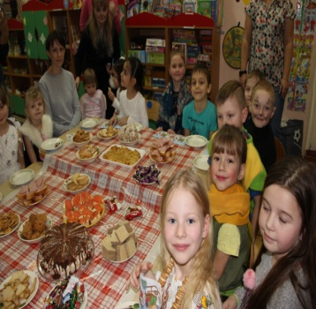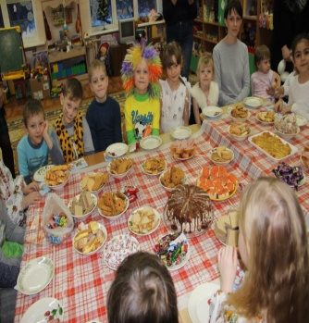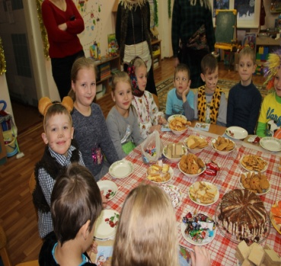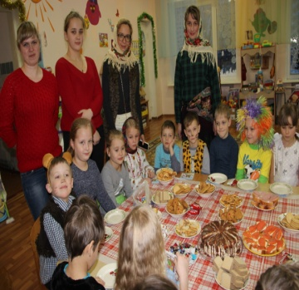
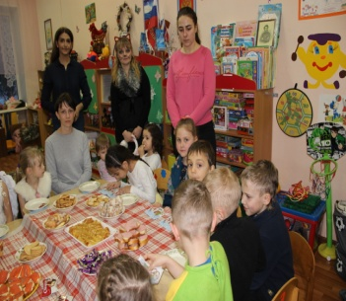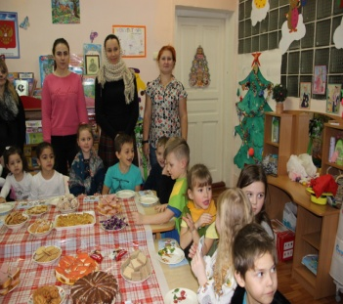
Фото на память «Костюмы колядовщиков».
